Curriculum Vitae

**Dados Pessoais**

Pedro Ramir da Silva

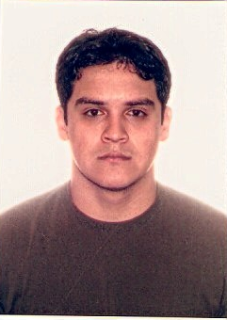

Data de Nascimento: 09/02/1987

CNH: B

Avenida Presidente Juscelino K. de Oliveira, 2000 ap 203K

Bairro: Areal

CEP: 96075-810 – Pelotas /RS

Telefone: (53) 99418108

Email: [pedropalluca@bol.com.br](mailto:pedropalluca@bol.com.br)

## Informática

**Conhecimentos Básicos em LINUX e Windows**

## Experiência Acadêmica

**Curso Técnico em Agricultura**

#### Instituto Federal Farroupilha de Alegrete – Pólo Bagé

#### Escola Angenor Gonçalves Pereira

#### Bagé/RS

**Estágios durante o curso**

Emater/Ascar - Bagé

Junho/2011 a Setembro/2011

Supervisionado pelo Técnico Agrícola Eloi Joaquim Pozzer

O Telhar Agropecuária LTDA - Região Bagé

Fevereiro/2012 a Junho/2012

Supervisionado pelo Eng.º Agrônomo Fabrício Augusto Mattos de Souza e pelo Técnico Agrícola Dieison Dalcin

Referências:

Eloi – 99713767, Fabrício – 99330961, Dieison – 99330953

## Experiências Profissionais

#### Junho/05 a Janeiro/07

**Local – 7ª Coordenadoria Regional de Saúde**

Serviço administrativo no setor de Vigilância Sanitária e apoio Administrativo na 7ª Coordenadoria Regional de Saúde.

**Fevereiro/07 a Dezembro/07**

**Local – 3º Regimento de Cavalaria Mecanizada**

**NPOR** (Núcleo Preparatório de Oficiais da Reserva) formando-se em Aspirante à Oficial.

**Janeiro/08 a Janeiro/09**

**Escritório de Compra e Venda de Animais e Assessoria Rural**

Serviço de Secretariado Geral.

Trabalho desenvolvido, junto à equipe, na área de Rastreabilidade Rural, Assessoria, Compra e Venda.

**Fevereiro/09 a Fevereiro/2012**

**Corretora Ganadero de Negócios Rurais Online**

Auxilio tanto na Compra e Venda de animais como na manutenção do site.

**Setembro/2013 até Julho/2015**

**Astec- Geo Soluções em Agronegócio**

Georreferenciamento, Topografia Rural e Urbana, CAR, entre outros.

**Agosto/ 2015 até o atual momento.**

**Fertilizantes Heringer S/A.**

Líder de produção e descarga, responsável pelo armazenamento e estoque.